Fintech vs crédito bancario - Su reacción ante la política monetaria
Documentos de trabajo del BIS | No. 1157| 22 diciembre 2023
Por: Giulio Cornelli, Fiorella De Fiore, Leonardo Gambacorta y Cristina Manea
PDF texto completo (1,760kb)|19 páginas
Resumen
Enfoque
Investigamos cómo el crédito fintech, que incluye préstamos entre pares y de mercado, así como préstamos de importantes empresas tecnológicas, responde a los cambios de política monetaria. Esta es una pregunta relevante dado el rápido crecimiento del crédito fintech en todo el mundo, particularmente en países como China, Corea, Malasia y Kenia, donde representa hasta el 5% del crédito total.
Contribución
Exploramos la transmisión de la política monetaria a través de formas no tradicionales de crédito empleando un novedoso conjunto de datos crediticios que abarca 19 países entre 2005 y 2020. Utilizando un análisis de autorregresión vectorial de panel (PVAR), comparamos las reacciones de las fintech y el crédito bancario a las políticas. cambios de tarifas. Analizamos tres diferencias clave entre las fintech y el crédito bancario que podrían influir en sus respectivas respuestas a los shocks de política monetaria: el uso de datos frente a garantías físicas, marcos regulatorios distintos y las capacidades avanzadas de seguimiento y selección de las fintech y los grandes prestamistas tecnológicos.
Recomendaciones
Nuestro principal hallazgo revela que el crédito fintech muestra una capacidad de respuesta menor (y estadísticamente no significativa) a los shocks de política monetaria en comparación con el crédito bancario tradicional. Este resultado es consistente con un efecto de sustitución del crédito bancario por crédito fintech en respuesta a un ajuste monetario. También sugiere que el "canal de garantía" tiene un impacto limitado en el crédito fintech. En cuanto a su importancia macroeconómica actual, documentamos que el crédito fintech contribuye a menos del 2% de la variabilidad del PIB real. En cambio, el crédito bancario representa aproximadamente una cuarta parte de esta variabilidad.

Extracto
El crédito fintech, que incluye préstamos entre pares y de mercado, así como préstamos facilitados por importantes empresas de tecnología, está experimentando un rápido crecimiento en todo el mundo. Sin embargo, su capacidad de respuesta a los cambios de política monetaria sigue en gran medida inexplorada. Este estudio emplea un nuevo conjunto de datos crediticios que abarca 19 países entre 2005 y 2020 y realiza un análisis PVAR para arrojar algo de luz sobre las diferentes reacciones de las fintech y el crédito bancario a los cambios en las tasas de política. El principal resultado es que el crédito fintech muestra una sensibilidad menor (incluso no significativa) a los shocks de política monetaria en comparación con el crédito bancario tradicional. Dada la importancia macroeconómica aún marginal –aunque de rápido crecimiento– del crédito fintech, su contribución a la explicación de la variabilidad del PIB real es inferior al 2%, frente a alrededor de una cuarta parte del crédito bancario.
Clasificación JEL: D22, G31, R30
Palabras clave: crédito fintech, política monetaria, PVAR, canal de garantía



1. Introducción
Los mercados de crédito están experimentando una profunda transformación. Si bien los prestamistas tradicionales, como los bancos y las cooperativas de crédito, siguen siendo la principal fuente de financiación en la mayoría de las economías, y los mercados de capitales también desempeñan un papel importante en algunos casos, los nuevos intermediarios han comenzado a dejar su huella. En particular, los modelos de préstamos digitales, como los préstamos entre particulares y los préstamos de mercado, han experimentado un crecimiento significativo en numerosas economías durante la última década (Claessens et al., 2018). Además, en los últimos años, varias empresas destacadas impulsadas por la tecnología (a menudo denominadas "grandes tecnológicas") se han aventurado en los mercados de crédito, otorgando préstamos a sus clientes, ya sea directamente o en asociación con instituciones financieras (Frost et al. 2019). Estos nuevos tipos de crédito, habilitados por las plataformas en línea y el big data para evaluar la solvencia, se denominan comúnmente "crédito fintech".
El crédito fintech está experimentando una rápida expansión global, alcanzando importancia macroeconómica en muchos países, incluidos China, Corea, Malasia y Kenia, donde alcanza hasta el 5% del crédito total (Cornelli et al., 2023). A la luz de esta tendencia, se vuelve esencial investigar cómo responde el crédito fintech a la política monetaria e identificar las diferencias clave en su mecanismo de transmisión monetaria en relación con el crédito bancario tradicional.
Tres diferencias principales entre las fintech y el crédito bancario podrían influir en sus respuestas a un shock de política monetaria.
En primer lugar, en lugar de depender de las garantías físicas para abordar los problemas de agencia entre prestamistas y prestatarios, el modelo de negocio del crédito fintech se basa en datos (Gambacorta et al., 2019). Como resultado, la capacidad de respuesta crediticia de las fintech a las fluctuaciones de los precios de los activos provocadas por los cambios en la política monetaria es menor (Gambacorta et al., 2022).
En segundo lugar, las plataformas fintech pueden operar dentro de marcos regulatorios distintos de los que rigen a los bancos tradicionales, lo que les permite otorgar crédito en condiciones variadas. Además, la dinámica competitiva entre las plataformas fintech y los bancos convencionales puede dar forma a las ofertas de crédito y sus reacciones a la política monetaria de diferentes maneras. A medida que el crédito bancario tradicional se vea más restringido debido al endurecimiento de la política monetaria, las empresas podrían reorientar sus necesidades hacia las plataformas fintech (Hasan et al., 2023).
En tercer lugar, las capacidades superiores de supervisión y selección de los prestamistas de las grandes empresas tecnológicas hacen que su puntuación crediticia sea muy sensible a los cambios en los volúmenes de transacciones y las puntuaciones de la red de las empresas, especialmente en el caso de las empresas en línea (Gambacorta et al. 2022). Por lo tanto, cualquier alteración de la política monetaria que afecte a las condiciones generales de negocio podría influir rápidamente en la oferta de crédito. En particular, cuando la política monetaria se relaja, es más probable que los prestamistas de las grandes empresas tecnológicas establezcan nuevas relaciones crediticias con las empresas que sus homólogos tradicionales (Huang et al., 2023). Esto sugiere que el crédito de las grandes tecnológicas podría facilitar la transmisión de la política monetaria a través del amplio margen en relación con los préstamos bancarios tradicionales.
En resumen, mientras que las dos primeras diferencias sugieren una menor efectividad de la política monetaria a través del crédito fintech, la segunda implicaría lo contrario. Para arrojar algo de luz sobre cuáles de estos efectos dominan, este artículo utiliza nuevos datos de 19 países durante el período 2005-2020 (Cornelli et al, 2023). Llevamos a cabo un análisis de Panel VAR (PVAR) para evaluar las respuestas de las fintech y el crédito bancario a un shock de política monetaria. Nuestra principal conclusión es que el crédito fintech muestra una capacidad de respuesta reducida (incluso no significativa) a los shocks de política monetaria en comparación con el crédito bancario.
2. Descripción de los datos
El análisis PVAR se basa en datos anuales de 19 países durante el período 2005-2020.3 La interacción entre la política monetaria, el mercado de crédito y la actividad económica se analiza a través de las siguientes variables: i) el logaritmo del índice de precios de la propiedad (pk); ii) el logaritmo del PIB real (Y); iii) el logaritmo del índice de precios al consumidor (p); iv) el logaritmo de los préstamos bancarios (L); v) el logaritmo del crédito fintech (F); vi) la tasa de interés de corto plazo de la política monetaria (i).
El índice de precios de la propiedad y los datos de crédito bancario son compilados por el BPI. El PIB real y el IPC provienen del FMI, Perspectivas de la Economía Mundial. La tasa de corto plazo se ha obtenido de los bancos centrales nacionales, mientras que el crédito fintech proviene del nuevo conjunto de datos desarrollado en Cornelli et al (2023).
Para evitar el problema de las correlaciones espurias, hemos considerado un PVAR en las primeras diferencias. Los estadísticos resumidos de todas las variables utilizadas en el análisis se presentan en la Tabla 1.
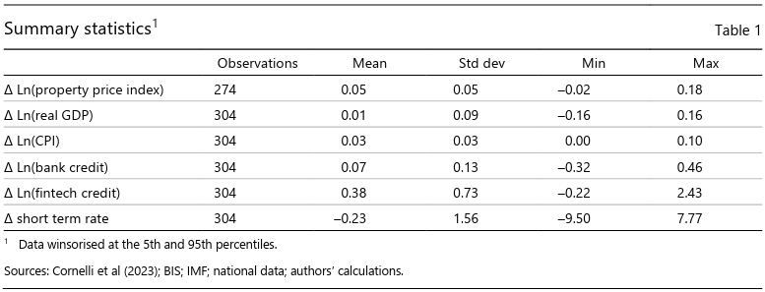
La Tabla 2 a continuación reporta las pruebas de Phillips-Perron de raíz unitaria para todas las variables en las primeras diferencias. La hipótesis nula de que las variables contienen raíces unitarias siempre se rechaza en gran medida.
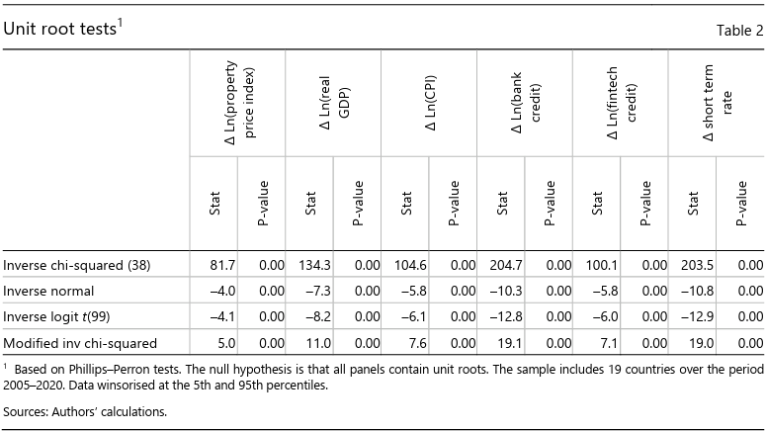

3. El modelo PVAR
Modelamos un sistema VAR de seis variables; todas las variables, que se encuentran como I (0), se tratan como endógenas. Por lo tanto, el punto de partida del análisis multivariante es:
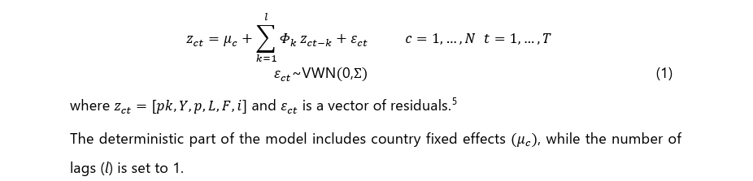
El criterio óptimo de selección de rezagos sigue a Andrews y Lu (2001). En la Tabla 3 se presentan los resultados de los modelos PVAR de primer, segundo, tercer y cuarto orden utilizando como instrumentos los primeros cuatro rezagos de las variables endógenas. Para el modelo VAR de panel de cuarto orden, solo se calcula el coeficiente de determinación (CD) porque el modelo está recién identificado. El PVAR de primer orden es el modelo preferido porque tiene el MBIC, MAIC y MQIC más pequeños. Para un desfase igual a 1 también se minimiza el CD. La elección del componente determinista (constante frente a tendencia) se ha verificado probando la hipótesis conjunta tanto del orden de clasificación como del componente determinista (el llamado principio de Pantula).
Antes de realizar pruebas sobre el modelo PVAR, hemos analizado la causalidad de Granger entre las variables, centrándonos en el crédito fintech en particular. Las pruebas de Granger verifican si la variable x es útil para predecir los valores de otra variable y, condicionada a valores pasados de y, es decir, si x "causa Granger" y (Granger 1969). Esto se puede implementar como pruebas de Wald separadas con la hipótesis nula de que los coeficientes en todos los rezagos de una variable endógena son conjuntamente iguales a cero; por lo tanto, los coeficientes pueden excluirse en una ecuación del modelo PVAR.
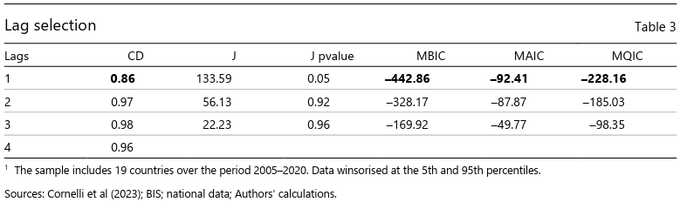
En el cuadro 4 se muestra la prueba para determinar si los coeficientes de los rezagos de cada variable son cero. Por ejemplo, las pruebas de que los cambios en el crédito bancario o en las tasas de interés de la política monetaria no causan el cambio en el logaritmo del índice de precios de la propiedad se rechazan con un nivel de confianza del 95%. Curiosamente, mientras que el crédito fintech no causa el índice de precios de la propiedad, sí lo hace los precios del IPC, el crédito bancario y la tasa a corto plazo. El crédito fintech es marginalmente el PIB real (valor p de 0,13), también teniendo en cuenta su impacto macroeconómico aún limitado.
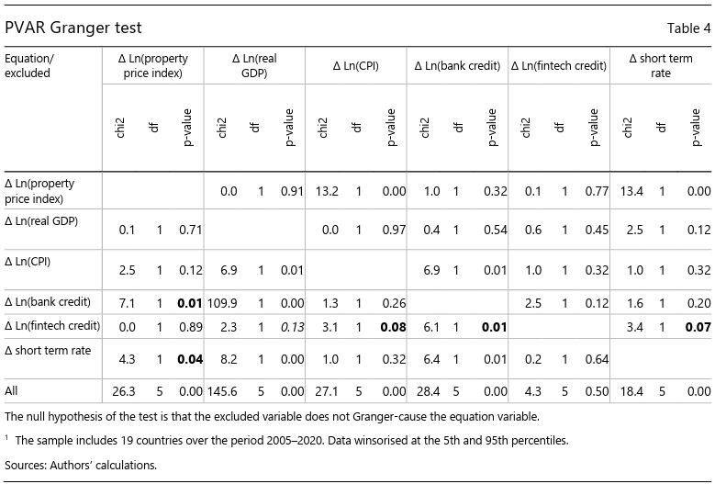

Después de comprobar la estabilidad del PVAR (véase la Figura A1 del Apéndice), calculamos las Funciones de Respuesta al Impulso (IRF) ortogonalizadas y las Descomposiciones de la Varianza del Error de Pronóstico (FEVD). Los IRF y FEVD ortogonalizados pueden cambiar dependiendo de cómo se ordenan las variables endógenas en la descomposición de Cholesky. Específicamente, el ordenamiento restringe el tiempo de las respuestas: los choques en las variables que se producen antes en el orden afectarán a las variables posteriores de forma contemporánea, mientras que los choques en las variables que se producen más tarde en el orden afectarán solo a las variables anteriores con un retraso de un período.
Debido a que es probable que el orden de las variables afecte a los IRF ortogonalizados y a la interpretación de los resultados, de acuerdo con la teoría, ordenamos las variables de la siguiente manera: pppp,YY,pp,LL,FF,ii. La tasa de interés se ordena en último lugar, por lo que reacciona a todas las variables en el plazo de un año. Esta elección se basa en la literatura que analiza la efectividad de los shocks de política monetaria utilizando modelos VAR.
En el gráfico 1 se presentan los IRF. Los intervalos de confianza se calculan mediante simulación de Monte Carlo con bandas de valores p del 90%.
Los IRF sugieren que, si bien un endurecimiento monetario tiene un efecto negativo en los precios de los activos y el crédito bancario, el crédito fintech no se ve afectado. Un aumento de 1,1 puntos porcentuales en la tasa de política monetaria (panel superior izquierdo) se asocia con una disminución del 0,5% en los precios de los activos después del primer año y de 0,4% en el segundo año (panel inferior derecho). El efecto no difiere estadísticamente de cero a partir del tercer año, cuando también el tipo de interés vuelve a la línea de base. El crédito bancario cae significativamente como efecto del endurecimiento de la política monetaria: 1,8% al cabo de un año y –0,8% al cabo de dos años. También regresa hacia la línea de base a partir del tercer año (panel central superior).
Curiosamente, el crédito fintech no se ve afectado por los shocks de política monetaria (panel inferior izquierdo). Este hallazgo es consistente con fuertes efectos de sustitución del crédito bancario por crédito de las grandes tecnológicas ante un endurecimiento monetario, así como una limitada efectividad del "canal de garantías" sobre esta forma de crédito (Gambacorta et al, 2022). El endurecimiento monetario afecta negativamente al PIB real (panel superior derecho) y al índice IPC. Un efecto significativo en el nivel de precios llega con cierto retraso (solo después de un año y medio) y desaparece después del tercer año (panel central inferior). Calculamos una descomposición de la varianza del error de pronóstico (FEVD) para la variable Δ Ln (PIB real) para evaluar qué parte de la variabilidad del PIB real está impulsada por cambios en el crédito bancario y el crédito fintech. El ejercicio del Apéndice en línea nos ayuda a hacernos una idea de la cantidad de información proveniente de cada variable en la formación del PIB real (véase el Gráfico A2). Mientras que casi una cuarta parte de la variabilidad del PIB real puede atribuirse a la variable de crédito bancario, el crédito fintech contribuye solo con alrededor del 2%, debido a la huella macroeconómica aún limitada de esta forma de crédito en la mayoría de los países analizados.
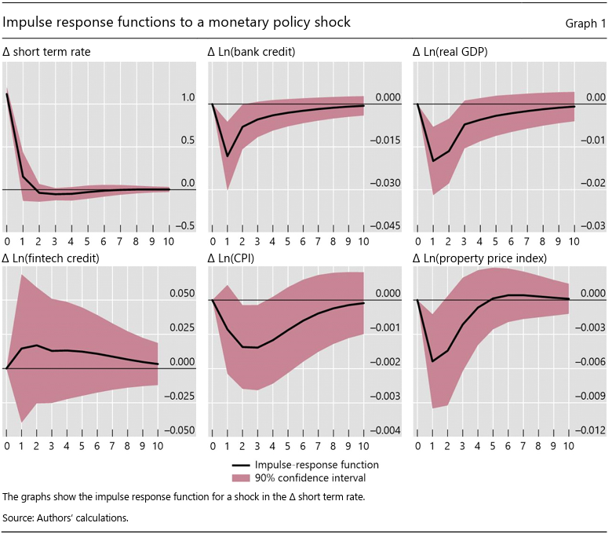
4. Pruebas de robustez
Probamos la solidez de nuestros resultados de tres maneras diferentes.
Como primera prueba de robustez, intercambiamos la posición del crédito bancario y el crédito fintech en el orden de descomposición de Cholesky. El orden de las variables en la descomposición de Cholesky es crucial porque implica un ordenamiento causal en la respuesta de las variables. La variable que aparece primero se considera exógena, lo que significa que no se ve afectada por las otras variables contemporáneamente. Cada variable subsiguiente se trata como afectada por las variables anteriores dentro del mismo período de tiempo. En otras palabras, al intercambiar la posición del crédito bancario y el crédito fintech en el orden de descomposición de Cholesky, permitimos que el crédito fintech se vea afectado solo por los rezagos de los préstamos bancarios, pero no por el nivel contemporáneo. El gráfico 2 muestra los IRF para este modelo PVAR.
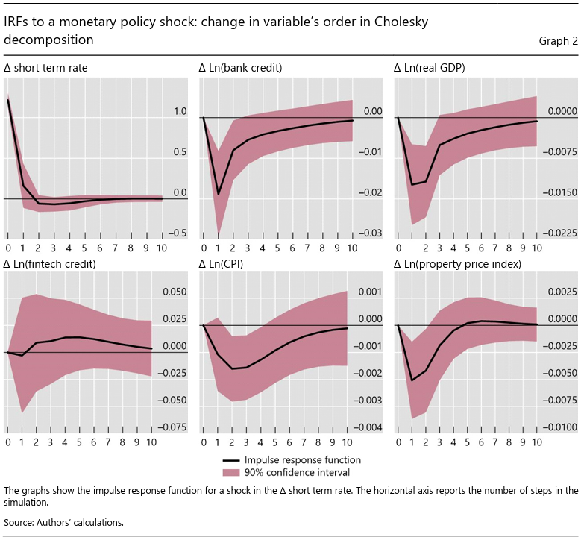
Un endurecimiento de las condiciones monetarias tiene un efecto negativo sobre los precios de los activos y el crédito bancario. Por el contrario, el crédito fintech no se ve afectado. De manera similar al escenario de referencia, un aumento de 1,2 puntos porcentuales en la tasa de política monetaria (panel superior izquierdo) se asocia con una disminución del 0,5% en los precios de los activos después del primer año, 0,4% en el segundo año (panel inferior derecho) y un efecto no estadísticamente diferente de cero a partir del tercer año. El crédito bancario cae significativamente como efecto del endurecimiento de la política monetaria: –1,9% al cabo de un año y 0,8% al cabo de dos años. También regresa hacia la línea de base a partir del tercer año (panel central superior). Por último, los resultados de los precios del IPC y del PIB real son similares a los obtenidos en nuestra especificación de referencia. En general, estos resultados indican una estabilidad sustancial de los IRF.
Como segunda prueba de robustez, aumentamos nuestro PVAR de referencia para incluir el logaritmo de las acciones emitidas en el mercado de valores como una variable adicional. Una interpretación de nuestros resultados podría ser que un shock de política monetaria desencadena un efecto de sustitución entre las fintech y los prestamistas tradicionales. Sin embargo, parte de este efecto de sustitución podría verse influenciado por las emisiones de acciones de las empresas en los mercados de capitales, un efecto que el PVAR podría atribuir inadvertidamente a los prestamistas de tecnología financiera. Para abordar esta preocupación, ampliamos nuestro modelo PVAR para incluir una variable adicional: el logaritmo de las acciones emitidas en el mercado de valores. El Gráfico 3 muestra los IRF de este modelo PVAR aumentado.
Un aumento de 1,25 puntos porcentuales en la tasa de política monetaria (panel superior izquierdo) se asocia con una disminución del 0,9% en los precios de los activos después del primer año, 0,7% en el segundo año (panel inferior derecho) y un efecto no estadísticamente diferente de cero a partir del tercer año. El crédito bancario cae significativamente como efecto del endurecimiento de la política monetaria: –2,3% al cabo de un año. Vuelve a la línea de base a partir del segundo año (panel central superior). De acuerdo con nuestra especificación de referencia, el crédito fintech no se ve afectado. La emisión de renta variable cae significativamente en el primer año tras el endurecimiento de la política monetaria: –35%. Por último, los resultados de los precios del IPC y del PIB real son similares a los obtenidos en nuestra especificación de referencia. En general, estos resultados sugieren que los patrones de IRF se mantienen estables incluso cuando se tiene en cuenta la dinámica de la emisión de acciones en los mercados de capitales.
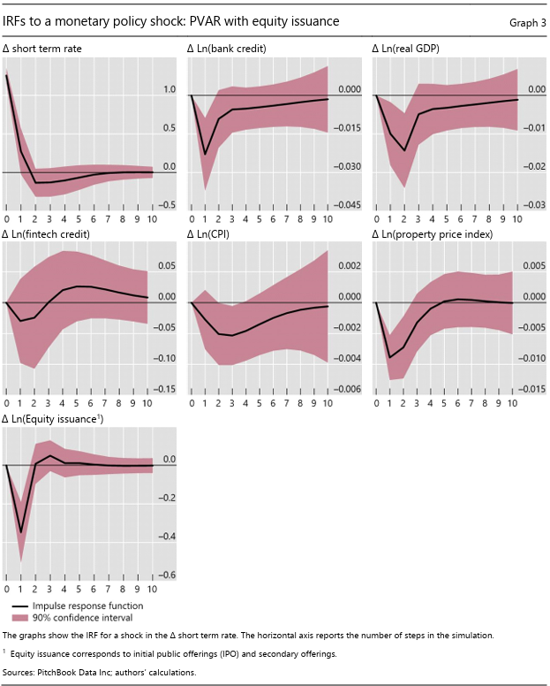
Una preocupación podría ser que, si los préstamos fintech son más fuertes en los países con un sector bancario tradicional menos desarrollado, nuestros hallazgos podrían ser impulsados por un grupo específico de países. Dado que la limitada disponibilidad de datos no nos permite separar las economías emergentes de las avanzadas, como tercera prueba de robustez, ampliamos nuestro PVAR para incluir el tipo de cambio como una variable adicional para comprobar si desempeña algún papel en la reacción del crédito bancario o fintech a un shock de política monetaria. El gráfico 4 muestra los IRF de este modelo PVAR aumentado.
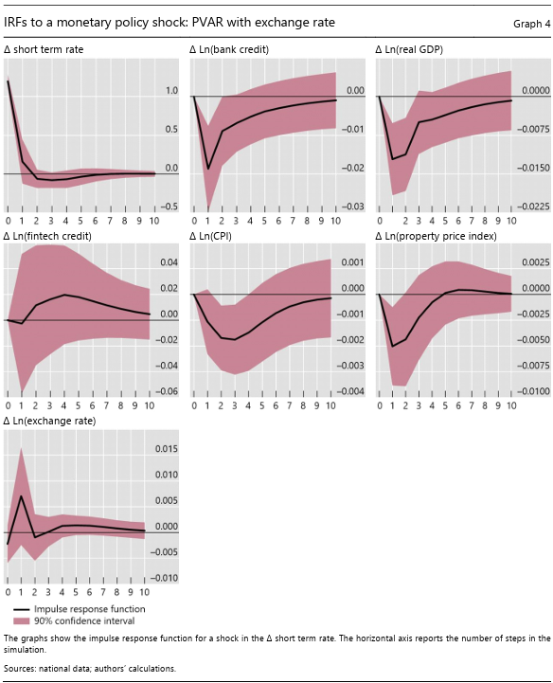
Un aumento de 1,2 puntos porcentuales en la tasa de política monetaria (panel superior izquierdo) se asocia con una disminución del 0,5% en los precios de los activos después del primer año, 0,4% en el segundo año (panel inferior derecho) y un efecto no estadísticamente diferente de cero a partir del tercer año. El crédito bancario cae significativamente como efecto del endurecimiento de la política monetaria: –1,9% al cabo de un año. Vuelve a la línea de base a partir del segundo año (panel central superior). De acuerdo con nuestra especificación de referencia, el crédito fintech no se ve afectado. El efecto de un endurecimiento de la política monetaria sobre el tipo de cambio no es estadísticamente diferente de cero. Por último, los resultados de los precios del IPC y del PIB real también son similares a los obtenidos en nuestra especificación de referencia. En general, estos resultados sugieren que los patrones de IRF se mantienen estables incluso cuando se tienen en cuenta los ajustes en los mercados de divisas.

5. Conclusiones
En este documento, utilizamos un conjunto de datos crediticios único que abarca 19 países entre 2005 y 2020 y realizamos un análisis PVAR para dilucidar las distintas respuestas de la tecnología financiera y el crédito bancario a los cambios en la política monetaria. Nuestro principal hallazgo indica que el crédito fintech exhibe una menor (y no significativa) capacidad de respuesta a los shocks de política monetaria en comparación con el crédito bancario tradicional. Cabe destacar que, dado el impacto macroeconómico marginal actual del crédito fintech, representa menos del 2% en la explicación de la variabilidad del PIB real, mientras que el crédito bancario contribuye aproximadamente con una cuarta parte.

Referencias
Andrews, D. W., y Lu, B. (2001). "Procedimientos consistentes de selección de modelos y momentos para la estimación de GMM con aplicación a modelos dinámicos de datos de panel", Journal of econometrics, 101(1), 123-164.
Canova, F., y M. Ciccarelli (2013). "Panel Vector Autoregressive Models: A Survey", ECB Working Papers, nº 1507, enero.
Claessens, S., J. Frost, G. Turner y F. Zhu (2018). "Fintech credit markets around the world: size, drivers and policy issues", BPI Quarterly Review, septiembre.
Cornelli G., Frost J., Gambacorta L., Rau R., Wardrop R. y Ziegler T. (2023). "Fintech y crédito big tech: Drivers of the growth of digital lending", Journal of Banking and Finance, 148, marzo.
De Fiore, F., Gambacorta, L., y Manea C. (2023). "Las grandes tecnológicas y el canal de crédito de la política monetaria", Documentos de trabajo del BPI, 1088.
Frost, J., Gambacorta, L., Huang, Y., Shin, H.S. y Zbinden P. (2019). "BigTech y la estructura cambiante de la intermediación financiera", Política Económica, 34(100), 761–99.
Gambacorta, L., Huang Y., Qiu H. y Wang, J. (2019). "¿Cómo afectan el aprendizaje automático y los datos no tradicionales a la calificación crediticia? Nuevas pruebas de una empresa china de tecnología financiera", Documentos de trabajo del BPI, 834.
Gambacorta, L., Huang Y., Li Z., Qiu H. y Chen S. (2022). "Data vs collateral", Review of Finance, 27(2), 369-398.
Hasan, I., Kwak, B., y Li, X. (2023). "Las tecnologías financieras y la eficacia de la transmisión de la política monetaria", European Economic Review, de próxima aparición.
Huang, Y., Li, X., Qiu, H. y Yu C. (2023). "Transmisión del crédito y la política monetaria de las grandes tecnológicas: evidencia a nivel micro de China", Documentos de trabajo del BPI, 1084.
Krippner, L. (2013). "Medición de la postura de la política monetaria en entornos de límite inferior cero". Cartas de Economía, 118, 135–38.

